SUPPORT VECTOR MACHINE (SVM)

2.1 Cơ sở lý thuyết
Support Vector Machine (SVM) là một thuật toán học máy có giám sát (supervised learning) được sử dụng cho các bài toán phân loại và hồi quy. Mục tiêu tối hậu của SVM là tìm ra một ranh giới quyết định tối ưu để phân tách các lớp dữ liệu trong không gian đặc trưng.

2.1.1. Ranh giới phân tách (Hyperplane) và Lề (Margin)
Siêu phẳng (Hyperplane): Trong không gian n chiều, siêu phẳng là một không gian con phẳng có số chiều là n-1. Đây là ranh giới quyết định phân chia các lớp dữ liệu.
Với không gian 2 chiều, siêu phẳng là một đường thẳng.
Với không gian 3 chiều, siêu phẳng là một mặt phẳng.
Lề (Margin): Là khoảng cách từ siêu phẳng đến các điểm dữ liệu gần nhất. SVM hoạt động theo nguyên tắc tối đa hóa lề để tăng khả năng tổng quát hóa và giảm thiểu rủi ro phân loại sai.

2.1.2. Vai trò của Vector hỗ trợ (Support Vectors)
Định nghĩa: Là các điểm dữ liệu nằm sát lề nhất, trực tiếp quyết định vị trí, hướng của siêu phẳng và độ rộng của lề. SVM chỉ phụ thuộc vào các vector này, việc loại bỏ các điểm dữ liệu ở xa không ảnh hưởng đến mô hình, giúp tối ưu hóa bộ nhớ và hiệu suất tính toán.

2.1.3. Sự khác biệt giữa SVM với lề cứng (hard margin) và lề mềm (soft margin)
Lề cứng (Hard Margin):
Yêu cầu tuyệt đối mọi điểm dữ liệu phải được phân loại đúng và nằm ngoài vùng lề, không chấp nhận sai số. Lề cứng chỉ khả thi khi dữ liệu khả tách tuyến tính hoàn toàn (linearly separable) và không có nhiễu.
Nhược điểm: Rất nhạy cảm với nhiễu (outliers), dễ dẫn đến hiện tượng quá khớp (overfitting).
Lề mềm (Soft Margin):
Cho phép một số điểm dữ liệu nằm trong vùng lề hoặc bị phân loại sai để đổi lấy một lề rộng hơn, nhằm tăng khả năng tổng quát hóa của mô hình. Lề mềm được sử dụng trong hầu hết các bài toán thực tế nơi dữ liệu không thể tách biệt hoàn toàn hoặc chứa nhiễu. Mức độ "mềm" của lề được kiểm soát bởi tham số điều chuẩn C.

2.1.4. Hàm nhân (kernel) và tham số C
- Ý nghĩa của tham số C
Tham số C kiểm soát sự đánh đổi giữa độ rộng của lề và sai số phân loại trên tập huấn luyện.
Giá trị C lớn (phạt nặng lỗi): Ưu tiên phân loại đúng tập huấn luyện dẫn đến lề hẹp, nguy cơ overfitting cao.
Giá trị C nhỏ (chấp nhânnj lỗi): Ưu tiên lề rộng dẫn đến mô hình đơn giản, nguy cơ Underfitting nếu C quá nhỏ.
- Hàm nhân kernel
Khi dữ liệu không thể phân tách tuyến tính trong không gian ban đầu, SVM sử dụng phương pháp "Kernel Trick" để ánh xạ dữ liệu lên không gian số chiều cao hơn, nơi chúng có thể tách biệt bởi một siêu phẳng.
Linear Kernel: Dùng cho dữ liệu tuyến tính hoặc văn bản (nhiều chiều), thời gian huấn luyện nhanh.
Polynomial Kernel: Ánh xạ dữ liệu theo các hàm đa thức. Dùng cho dữ liệu đã chuẩn hóa nhưng có quan hệ phi tuyến.
RBF Kernel (Radial Basis Function): Kernel phổ biến nhất, dựa trên khoảng cách. Có khả năng mô hình hóa các ranh giới quyết định phức tạp, khép kín. Khuyên dùng khi chưa rõ đặc tính dữ liệu.

2.1.5 Chuẩn hóa dữ liệu (scaling)
Việc chuẩn hóa dữ liệu (Scaling) là bước bắt buộc đối với SVM. Vì SVM hoạt động dựa trên việc tính toán khoảng cách, nếu thang đo khác nhau (ví dụ: Tuổi vs Thu nhập), đặc trưng có giá trị lớn sẽ áp đảo hàm mục tiêu, làm sai lệch mô hình
Giải pháp: Sử dụng StandardScaler (đưa về phân phối chuẩn: mean=0, std=1) hoặc MinMaxScaler (đưa về khoảng [0, 1]).

Thực hành 1 (https://www.kaggle.com/code/tumpanjawat/diabetes-eda-random-forest-hp)

2.2.1 Định nghĩa vấn đề
Tệp diabetes_prediction_dataset.csv chứa dữ liệu y tế và nhân khẩu học của các bệnh nhân cùng với tình trạng bệnh tiểu đường của họ (dương tính hoặc âm tính). Tệp này bao gồm nhiều đặc trưng khác nhau như tuổi, giới tính, chỉ số khối cơ thể (BMI), tình trạng tăng huyết áp, bệnh tim, lịch sử hút thuốc, chỉ số HbA1c và mức đường huyết. Bộ dữ liệu này có thể được sử dụng để xây dựng các mô hình học máy giúp dự đoán khả năng mắc bệnh tiểu đường ở bệnh nhân dựa trên lịch sử y tế và các thông tin nhân khẩu học của họ.

2.2.2 Chuẩn bị vấn đề
Các thư viện được sử dụng:
import pandas as pd
import numpy as np
import matplotlib.pyplot as plt
import seaborn as sns

from sklearn import svm
from sklearn.model_selection import train_test_split
from sklearn.preprocessing import StandardScaler, LabelEncoder
from sklearn.metrics import accuracy_score, confusion_matrix, classification_report

Tải bộ dữ liệu: df = pd.read_csv('diabetes_prediction_dataset.csv')

2.2.3 Thống kê mô tả
- Thông tin chung về bộ dữ liệu:
+ Shape: (100000, 9)
+ Data Types:
gender object
age float64
hypertension int64
heart_disease int64
smoking_history object
bmi float64
HbA1c_level float64
blood_glucose_level int64
diabetes int64
Bộ dữ liệu gồm 100000 mẫu, 8 đặc trưng và 1 đặc trung là kết quả tình trạng có tiểu đường hay không.
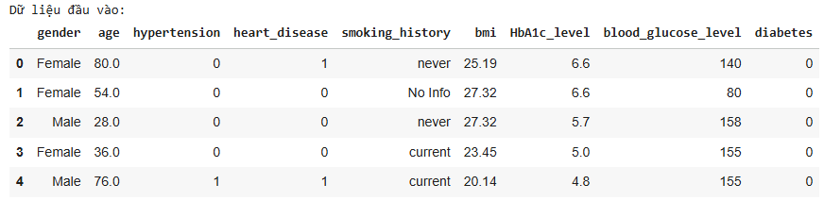

Data columns (total 9 columns):
# Column Non-Null Count Dtype
--- ------ -------------- -----
0 gender 100000 non-null object
1 age 100000 non-null float64
2 hypertension 100000 non-null int64
3 heart_disease 100000 non-null int64
4 smoking_history 100000 non-null object
5 bmi 100000 non-null float64
6 HbA1c_level 100000 non-null float64
7 blood_glucose_level 100000 non-null int64
8 diabetes 100000 non-null int64
dtypes: float64(3), int64(4), object(2)
Có thể thấy có 1 số dữ liệu dạng object nên cần được mã hóa như gender, smoking_history.
- Kiểm tra tính toàn vẹn của dữ liệu:
Dữ kiệu bị null:
gender 0
age 0
hypertension 0
heart_disease 0
smoking_history 0
bmi 0
HbA1c_level 0
blood_glucose_level 0
diabetes 0
dtype: int64
Dữ liệu không bị null hay thiếu.
- Các tính chất thống kê trên dữ liệu số
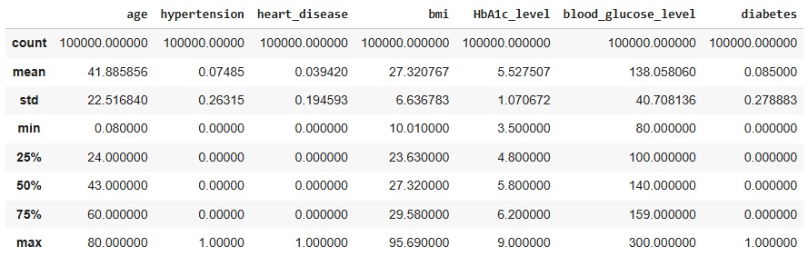
Thang đo giữa các biến chênh lệch rất lớn (Glucose max 300 vs Tuổi max 80), đặc biệt BMI có giá trị cực đại 95.69 là dấu hiệu của nhiễu (outlier). Cần phải chuẩn hóa dữ liệu (Scaling) và xử lý các điểm ngoại lai này trước khi đưa vào mô hình SVM để đảm bảo độ chính xác.

2.2.4 Chuẩn bị dữ liệu
- Kiểm tra các cột chứa chữ (object) và chuyển đổi sang số
Vì các đặc trưng như Gender và smoking_history có dữ liệu dạng object nên cần được chuyển thành dạng số, để xử lí việc này ta sử dụng label encoding để mã hóa.
label_encoders = {}
for column in df.select_dtypes(include=['object']).columns:
le = LabelEncoder()
df[column] = le.fit_transform(df[column])
label_encoders[column] = le # Lưu lại để tra cứu nếu cần
print(f"Đã chuyển đổi cột '{column}': {le.classes_} -> {list(range(len(le.classes_)))}")

Đây là kết quả sau khi xử lí:
Đã chuyển đổi cột 'gender': ['Female' 'Male' 'Other'] -> [0, 1, 2]
Đã chuyển đổi cột 'smoking_history': ['No Info' 'current' 'ever' 'former' 'never' 'not current'] -> [0, 1, 2, 3, 4, 5]
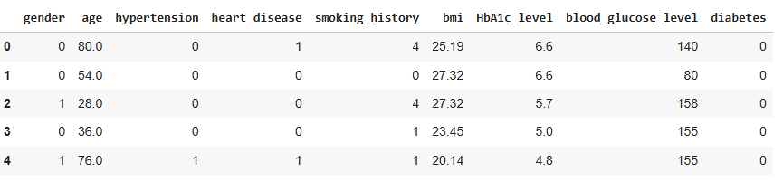
- Tách đặc trưng (X) và nhãn (y)
Với bộ dữ liệu này ta sẽ tách cột dữ liệu cuối là diabetes với 1: Tiểu đường và 0: Không và chia bộ train/test với tỉ lệ chia là 80/20.
Sau khi chia ta cần chuẩn hóa lại dữ liệu, việc chia dữ liệu trước khi chuẩn hóa giúp tránh rò rỉ thông tin từ tập train vào tập test (data leaking). Với bộ dữ liệu này sẽ sử dụng Standard scaler tức tính mean và std từng cột.
scaler = StandardScaler()
X_train_scaled = scaler.fit_transform(X_train)
X_test_scaled = scaler.transform(X_test)

2.2.5 Huấn luyện mô hình bằng SVM
- Huấn luyện dữ liệu bằng SVM với kernel linear
clf = svm.SVC(kernel='linear')
clf.fit(X_train, y_train)
Độ chính xác: 0.95855
Sau khi huấn luyện mô hình có độ chính xác là 0.95855.
- Tìm mô hình tốt nhất
Nhưng chúng ta không thể kết luận chỉ với kernel linear, để tìm độ chính xác cao nhất ta có thể thử với các dạng kernel khác như poly, rbf hay sigmoid.
--- Tìm kiếm Kernel tối ưu ---
Kernel: linear -> Accuracy: 0.9595
Kernel: poly -> Accuracy: 0.9632
Kernel: rbf -> Accuracy: 0.9624
Kernel: sigmoid -> Accuracy: 0.9190

=> Kết quả: Kernel tốt nhất là 'poly' với độ chính xác 0.9632
Sau khi áp dụng có thể thấy mô hình này vẫn có thể có kết quả tốt hơn với kernel poly có độ chính xác là 0.9632.
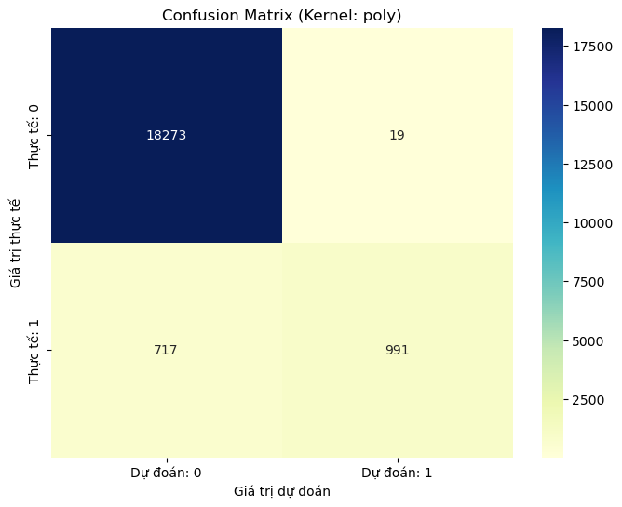
--- Báo cáo phân loại (Classification Report) ---
precision recall f1-score support

0 0.96 1.00 0.98 18292
1 0.98 0.58 0.73 1708

accuracy 0.96 20000
macro avg 0.97 0.79 0.85 20000
weighted avg 0.96 0.96 0.96 20000

Mặc dù mô hình đạt độ chính xác tổng thể rất cao 96%, nhưng kết quả cho thấy sự mất cân bằng lớp nghiêm trọng (lớp 0 chiếm hơn 91%). Lớp thiểu số (1) có recall chỉ 0.58, nghĩa là mô hình bỏ sót tới 42% các trường hợp dương tính thực sự dù precision khá cao (0.98). Do đó, hiệu suất thực tế trên lớp quan tâm chưa tốt, không nên chỉ dựa vào accuracy để đánh giá mà cần ưu tiên cải thiện recall/F1-score của lớp 1 bằng các kỹ thuật xử lý dữ liệu mất cân bằng.

Thực hành 2 (https://www.kaggle.com/code/kareemellithy/animal-condition-predict-svm-knn)

2.3.1 Định nghĩa vấn đề
Bộ dữ liệu "Animal Condition Classification Dataset" trình bày một thách thức dữ liệu độc đáo và phức tạp trong lĩnh vực đánh giá sức khỏe động vật. Với sự đa dạng các loài động vật, từ chim đến thú, bộ dữ liệu này cho phép phát triển các mô hình dự đoán để xác định xem tình trạng của một con vật có nguy hiểm hay không dựa trên năm triệu chứng riêng biệt.

2.3.2 Chuẩn bị vấn đề
Các thư viện được sử dụng:
import pandas as pd
import numpy as np
import matplotlib.pyplot as plt
import seaborn as sns
from sklearn import svm
from sklearn.model_selection import train_test_split
from sklearn.preprocessing import StandardScaler, LabelEncoder
from sklearn.metrics import accuracy_score, confusion_matrix, classification_report

from sklearn.preprocessing import LabelEncoder
from sklearn.svm import SVC

Tải bộ dữ liệu: df = pd.read_csv('data.csv')

2.3.3 Thống kê mô tả
- Thông tin chung về bộ dữ liệu:
+ Shape: (871, 7)
+ Data Types:
AnimalName object
symptoms1 object
symptoms2 object
symptoms3 object
symptoms4 object
symptoms5 object
Dangerous object
Bộ dữ liệu gồm 871 mẫu, 6 đặc trưng và 1 đặc trung là kết quả tình trạng có động vật đó có đang trong tình trạng nguy hiểm hay không.
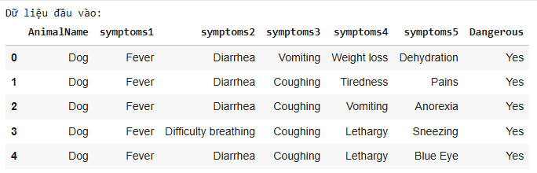

Data columns (total 7 columns):
# Column Non-Null Count Dtype
--- ------ -------------- -----
0 AnimalName 871 non-null object
1 symptoms1 871 non-null object
2 symptoms2 871 non-null object
3 symptoms3 871 non-null object
4 symptoms4 871 non-null object
5 symptoms5 871 non-null object
6 Dangerous 869 non-null object
dtypes: object(7)
Có thể thấy có toàn bộ dữ liệu là dạng object nên bộ dữ liệu này cần được mã hóa trước khi đưa vào mô hình.
Kiểm tra tính toàn vẹn của dữ liệu:
Dữ kiệu bị null:
gender 0
age 0
hypertension 0
heart_disease 0
smoking_history 0
bmi 0
HbA1c_level 0
blood_glucose_level 0
diabetes 0
dtype: int64
Dữ liệu không bị null hay thiếu.
- Các tính chất thống kê trên dữ liệu số
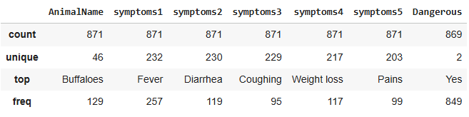
Vấn đề nghiêm trọng nhất cả bộ dữ liệu là mất cân bằng lớp lớn Yes" chiếm 98%), khiến mô hình dễ trở nên vô dụng (luôn đoán là "Nguy hiểm"). Dữ liệu có xu hướng trùng(hơn 200 giá trị duy nhất), chứng tỏ lỗi nhập liệu nhiều cần chuẩn hóa văn bản kỹ lưỡng (sửa lỗi chính tả, gộp từ) trước khi đưa vào mô hình.

2.3.4 Chuẩn bị dữ liệu
- Giá trị thiếu, trùng
Số lượng giá trị missing ở từng cột:
AnimalName 0
symptoms1 0
symptoms2 0
symptoms3 0
symptoms4 0
symptoms5 0
Dangerous 2
dtype: int64

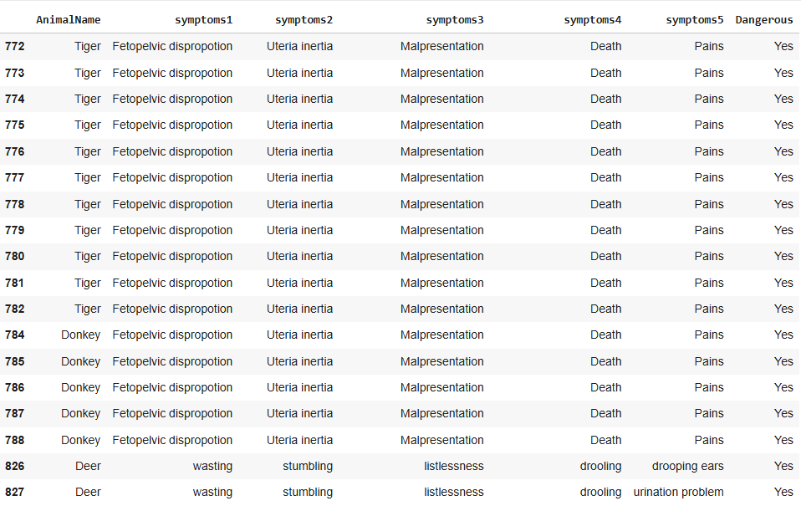
Có 2 giá trị dự đoán bị thiếu cần được xử lí bằng cách loại bỏ 2 mẫu đó. Tương tự với dữ liệu trùng ta cũng bỏ mẫu dữ liệu đó.

- Chuẩn hóa dữ liệu dạng chuỗi

AnimalName
Buffaloes 128
Sheep 109
Pig 63
Fowl 62
Elephant 59
Duck 56
Birds 37
cat 36
Dog 34
Donkey 33
Monkey 28
Goat 26
Deer 26
Cattle 21
Hamster 18
Lion 16
Rabbit 11
Horse 10
Chicken 9
Fox 7
Tiger 6
Other Birds 6
horse 5
chicken 4
Turtle 4
cow 3
Pigs 3
Goats 2
donkey 2
cattle 1
Fox 1
mammal 1
snake 1
duck 1
mules 1
Elk 1
Wapiti 1
Mule deer 1
Reindeer 1
White-tailed deer 1
Sika deer 1
Black-tailed deer 1
Moos 1
Dogs 1
Wolves 1
Hyaenas 1
Name: count, dtype: int64

Ở phần AnimalName, có một số giá trị không đồng dạng như cow thay vì Cow,... Để có sự đồng nhất ta cần chuẩn hóa lại.
#Tránh trùng lặp dạng "lion", "Lion", "LION"
df['AnimalName']=df.AnimalName.str.capitalize()
- Gom nhóm động vật
Vì có một số con vật dù cùng thuộc họ nai nhưng lại phân chia như White-tailed deer hay Black-tailed deer, để thống nhất ta sẽ gom nhóm với các con vật cùng loài.
#Gom nhóm động vật
df['AnimalName'] = df['AnimalName'].replace({'Black-tailed deer':'Deer', 'White-tailed deer':'Deer', 'Mule deer':'Deer','Sika deer':'Deer', 'Reindeer':'Deer','Elk':'Deer', 'Wapiti':'Deer','Mules':'Horse', 'Other birds': 'Birds', 'Pigs':'Pig', 'Dogs': 'Dog','Fox ':'Fox', 'Goats': 'Goat'})

AnimalName
Buffaloes 128
Sheep 109
Pig 66
Fowl 62
Elephant 59
Duck 57
Birds 43
Cat 36
Donkey 35
Dog 35
Deer 33
Monkey 28
Goat 28
Cattle 22
Hamster 18
Lion 16
Horse 16
Chicken 13
Rabbit 11
Fox 8
Tiger 6
Turtle 4
Cow 3
Mammal 1
Moos 1
Snake 1
Wolves 1
Hyaenas 1
Name: count, dtype: int64

Sau khi gom nhóm có thể thấy phân loại động vật đã được rõ ràng hơn.
- Mã hóa nhãn
Vì bộ dữ liệu dạng object nên cần được chuyển thành dạng số, để xử lí việc này ta sử dụng label encoding để mã hóa.
le=LabelEncoder()
for col in df.columns:
if df[col].dtype=='object':
df[col]=le.fit_transform(df[col])
- Tách đặc trưng (X) và nhãn (y)
Với bộ dữ liệu này ta sẽ tách cột dữ liệu cuối là Dangerous với 1: Có và 0: Không và chia bộ train/test với tỉ lệ chia là 80/20.
Kích thước tập train: (630, 6)
Kích thước tập test: (211, 6)

Phân bố lớp trong tập train:
Dangerous
1 615
0 15
Name: count, dtype: int64
Với bộ dữ liệu này cần lưu ý tỉ lệ con vật đó không bị nguy hiểm chiếm tỉ lệ rất ít nên cần lưu ý.
Sau khi chia ta cần chuẩn hóa lại dữ liệu, việc chia dữ liệu trước khi chuẩn hóa giúp tránh rò rỉ thông tin từ tập train vào tập test (data leaking). Với bộ dữ liệu này sẽ sử dụng Standard scaler tức tính mean và std từng cột.
scaler = StandardScaler()
X_train_scaled = scaler.fit_transform(X_train)
X_test_scaled = scaler.transform(X_test)

2.3.5 Huấn luyện mô hình bằng SVM
- Huấn luyện dữ liệu bằng SVM với kernel rbf
clf = svm.SVC(kernel='rbf', C=1.0, random_state=101)
clf.fit(X_train_scaled, y_train)

Training accuracy: 0.9762
Test accuracy: 0.9763
Hai chỉ số này gần như bằng nhau, chứng tỏ mô hình hoạt động rất ổn định và không bị quá khớp.
- Tìm mô hình tốt nhất
Nhưng chúng ta không thể kết luận chỉ với kernel rbf, để tìm độ chính xác cao nhất ta có thể thử với các dạng kernel khác như poly, linear hay sigmoid.
--- Tìm kiếm Kernel tối ưu ---
Kernel: linear -> Accuracy: 0.9763
Kernel: poly -> Accuracy: 0.9763
Kernel: rbf -> Accuracy: 0.9763
Kernel: sigmoid -> Accuracy: 0.9763

=> Kết quả: Kernel tốt nhất là 'linear' với độ chính xác 0.9763
Sau khi áp dụng, mô hình này có độ chính xác ở các phép thử kernel đều như nhau là 0.9763. Có thể thấy dường như không có sự khác biệt, việc này chứng tỏ mô hình đang "học vẹt" tức chỉ đơn giản dự đoán toàn bộ dữ liệu là lớp đa số (lớp "Yes") để đạt độ chính xác cao bất kể dùng thuật toán nào.
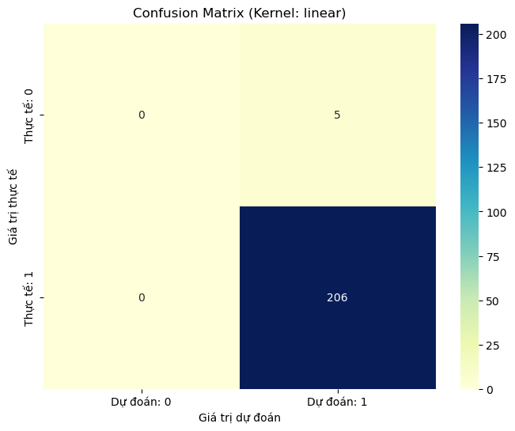
--- Báo cáo phân loại (Classification Report) ---
precision recall f1-score support

0 0.00 0.00 0.00 5
1 0.98 1.00 0.99 206

accuracy 0.98 211
macro avg 0.49 0.50 0.49 211
weighted avg 0.95 0.98 0.96 211
Mô hình bị thiên lệch hoàn toàn, độ chính xác 98% là ảo vì nó chỉ đơn giản dự đoán tất cả mọi thứ là Lớp 1 (Yes). Lớp 0 (No) có Precision và Recall đều bằng 0, nghĩa là mô hình không nhận diện được bất kỳ ca nào thuộc lớp này. Đây là hậu quả trực tiếp của việc mất cân bằng dữ liệu nghiêm trọng chưa được xử lý

